Механизатор кто это такой по профессии
Дата проведения 06.04.2020.
Время начала: 14.00ч
Цель занятия: познакомить с профессией механизатор, усвоить какие требования предъявляются людям этой профессии.
Задачи:
Знакомство с профессией;
Сбор краеведческого материала;
Воспитание уважения к людям труда.

Ход занятия:
1 Подключение через ZOOM приложение; 15-20 мин
Перекличка – проверка соединения
2. Объяснение хода занятия:
1. Знакомство с темой урока,
Беседа о людях профессии сельской местности.
Работа с экраном каждый напишет слово связанное с сельскохозяйственной техникой.
После проходит отключение видеоурока
Задания передаются через группу в контакте.
2. Предложить после прочтения з текста выполнить задания.
Д.з Работы предоставить до субботы

Из истории мы знаем, что в древнем мире обработка земли происходила мотыгами, и вся работа выполнялась вручную. С появлением домашних животных немного облегчился труд людей, стали обрабатывать землю плугами, впрягали животных. Развитие сельского хозяйства происходило и в нашей местности.
В 1929 году в деревне Бима организован первый колхоз., и назывался «Мариец», в этот колхоз вошли сначала 10 самых бедных хозяйств, у которых не было и лошади для обработки своих наделов. В первую колхозную весну для работы на полях приехали тракторы Фордзон.
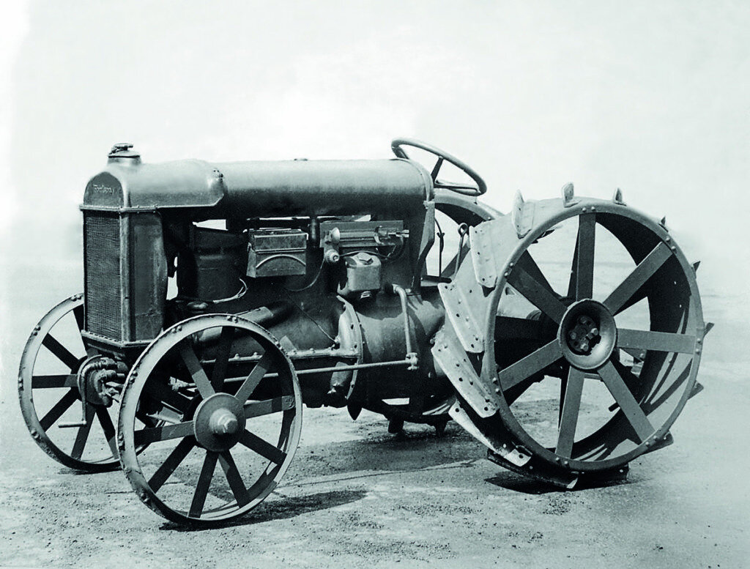
Трактор Фордзон
Задание 1. Узнать, не удалось ли кому работать на таких тракторах.
Сельское хозяйство развивалось и произошло модернизация тракторного парка.
Появились новые виды тракторов, на которых работали и наши родственники
Задание 2. Какая техника работала на полях наших полях в период колхозов и совхозов.
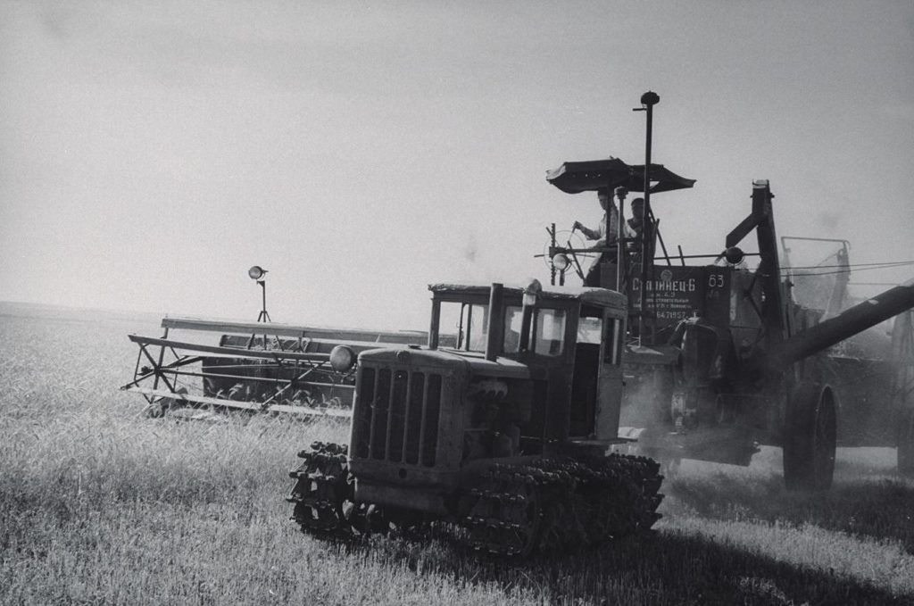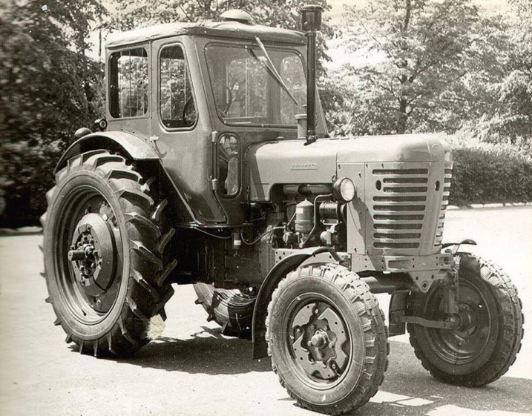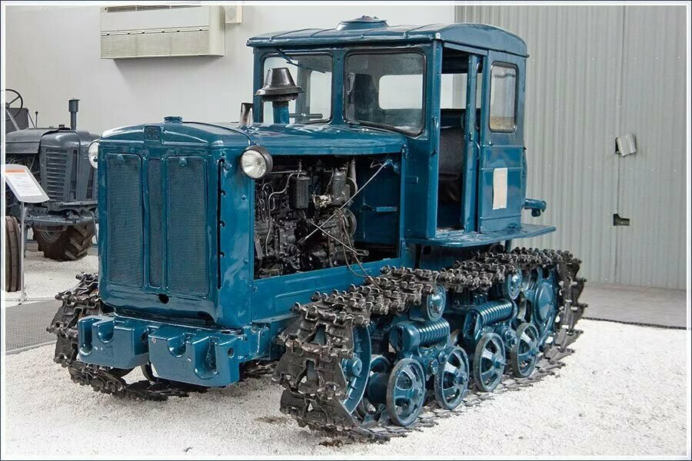
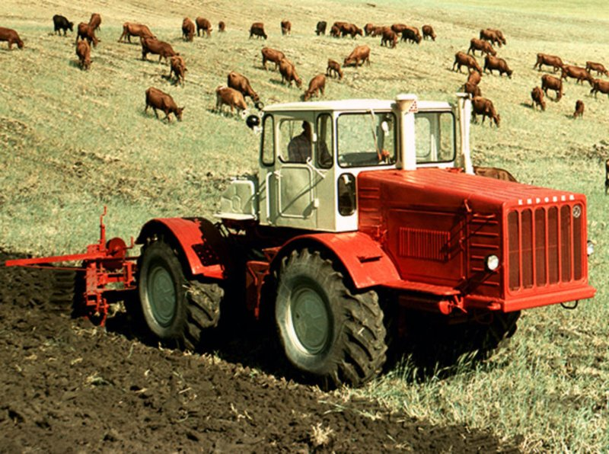
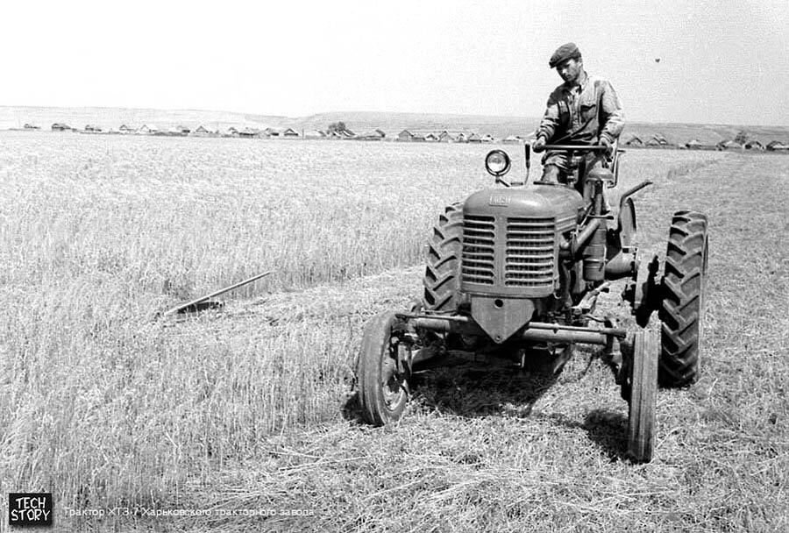

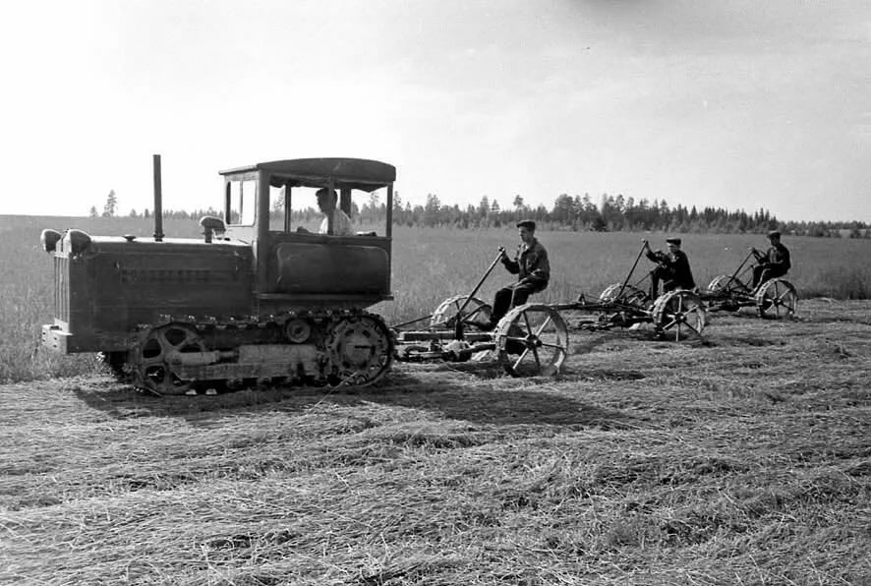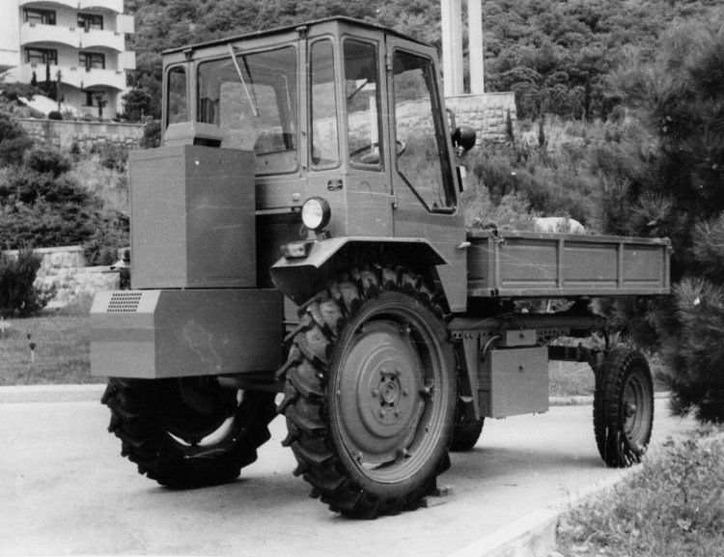

Комбайны
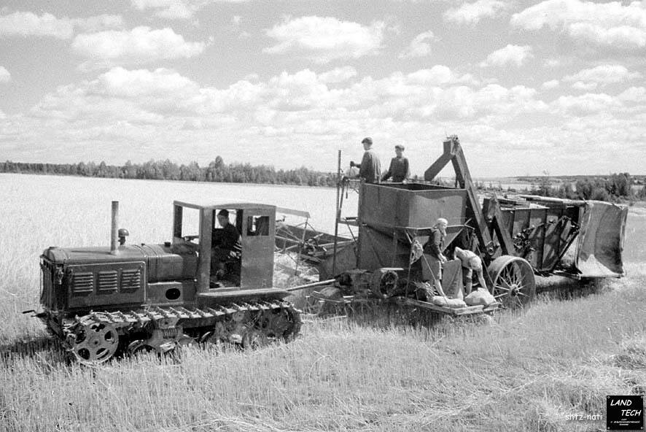
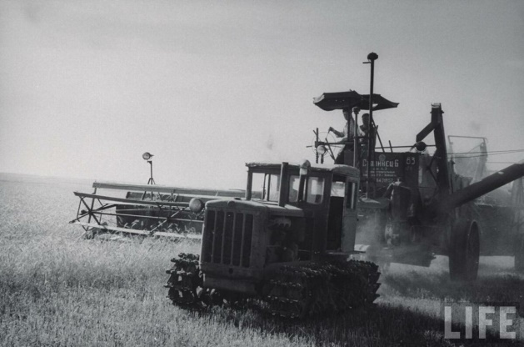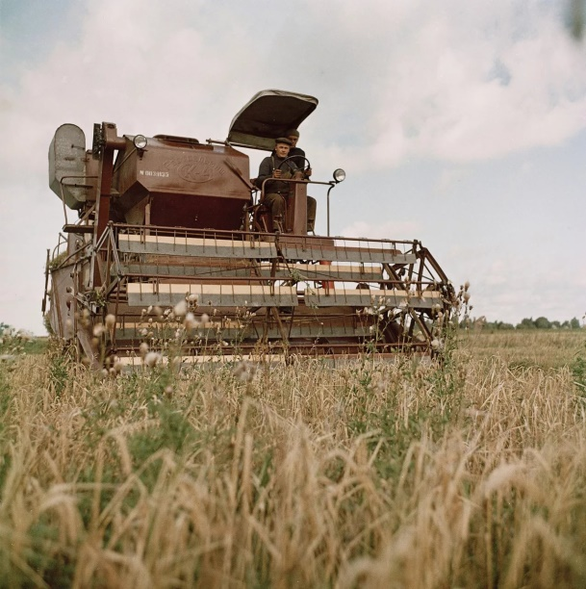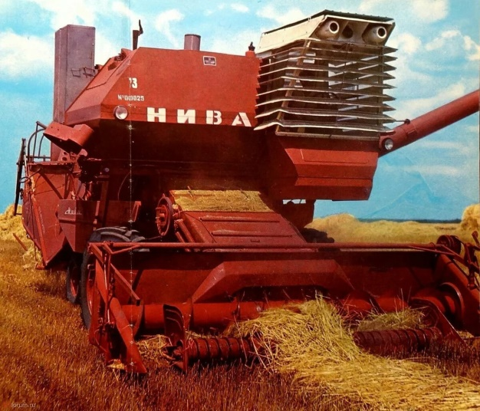

Работа механизатора требует , чтобы техникой занимались специалисты, имеющие соответствующую квалификацию . Механизаторами называют специалистов, которые осуществляют управление сельскохозяйственной техникой в частности тракторами. А так как все виды транспортных средств постоянно совершенствуются, улучшаются, то необходимо, чтобы вместе с ними развивался и специалист. Кроме непосредственного управления транспортным средством, механизатор должен уметь проводить его профилактику и обслуживание. Наибольшую нагрузку специалисты испытывают в периоде с весны по осень, когда идут полевые работы. Это самый трудоемкий период, когда рабочее время является ненормированным и требует полную отдачу сил и энергии. В это время необходимо уметь выполнять такие операции, как: культивация; вспахивание; посев; полив; подкормке; уборке. В зимнее время не занятые на других работах специалисты занимаются модернизаций, плановыми ремонтами или освоением новой техники.
Что должен уметь механизатор? Он должен будет уметь: управлять различными видами сельскохозяйственной техникой; уметь осуществлять основные полевые работы с использованием техники; осуществлять погрузочно-разгрузочные работы на фермах, а так же в крупных и небольших животноводческих комплексах; выполнять диагностику используемого оборудования, производить ремонт и плановое обслуживание всех видов техники; выполнять своевременную заправку различных видов сельскохозяйственной техники; вести строгий контроль за расходом горюче-смазочных материалов; уметь вести первичную документацию, заполняемую для всех видов выполненных работ;
Что должен знать механизатор? Профессионал из числа квалифицированных механизаторов должен знать: как правильно следует выполнять различные виды полевых работ; разбираться в устройстве и принципе применения сельскохозяйственной техники; какие имеют место нагрузки во время различных видов эксплуатации различных видов механизмов; какие наиболее часто встречаются поломки и как можно будет устранить их последствия.
С приходом инвестора в лице холдинговой компании «Ак Барс», и в нашей местности появилась новая техника. Привезли новые комбайны, трактора для обработки полей, Данная техника оснащена программным обеспечением, с климат контролем и требует умение работать с компьютером и даже знание иностранных слов.
Задание 3. Подготовить небольшое сообщение о своих родственниках, которые работали механизаторами в разные годы:
План
- ФИО родственника ( с фото)
- Где получил профессию механизатора?
- В какие годы работал ( работает) механизатором?
- На какой технике работал ( желательно с фото)
- Если имеются награды, грамоты указать вид, за что получил и и год получения.
- Высказать свое отношение к людям труда.

Свое сообщение продемонстрировать фото материалами .

